Redes

NOMBRE Y APELLIDO: Aldana Olivera y Selena Correa
CURSO: 4ªA
PROFESORA: Ana Miranda
AÑO: 2022

- 1- A) ¿Qué recursos se pueden compartir en una red informática?
Se puede compartir INFORMACIÓN, RECURSOS y SERVICIOS
B) Dar tres ejemplos de cada uno
INFORMACIÓN: archivos (carpetas, aplicaciones, fotos, etc.)
RECURSOS: (discos, impresoras, etc)
SERVICIOS: (Accesos a una base de datos, internet , correo electronico, chat, juegos, etc)

- 2- ¿Qué beneficios considera que las redes informaticas aporta en su vida diaria?
Acceeso simulteaneo a programas e informacion
Equipos èrifericos compartidos (impresoras, escaner, etc )
Comunicación personal mas eficiente (email, fotos, etc)
Procesos de respaldo mas efectivos

- 3- definir cada uno de los dispositivos necesarios para lograr la conexión en una red
-Tarjeta de red: Las tarjetas de red se encargan de preparar, transferir y controlar la información o datos que envía a los otros equipos que están conectados en una misma red.
-Cables de conexión: Se usa en redes de computadoras o sistemas informáticos o electrónicos para conectar un dispositivo electrónico con otro.
-Hub / switch: Conectan varios dispositivos, como computadoras, access points inalámbricos, impresoras y servidores; en la misma red dentro de un edificio o campus. -Un switch permite a los dispositivos conectados compartir información y comunicarse entre sí.
-Router o enrutador: permite el direccionamiento de los paquetes en una red
-Modem: convierte las señales analogicas en digitales o viseversa

- 4- A) ¿Qué tipos de redes infromaticas conoce?
LAN. Local Area Network
WAN. Wide Area Network
MAN. Metropolitan Area Network
WLAN. Wireless Local Network
WMAN. Wireless Metropolitan Network
WWAN. Wireless Local Area Network
SAN. Storage Area Network
PAN. Personal Area Network
B) Dibuje y describa una red informatica
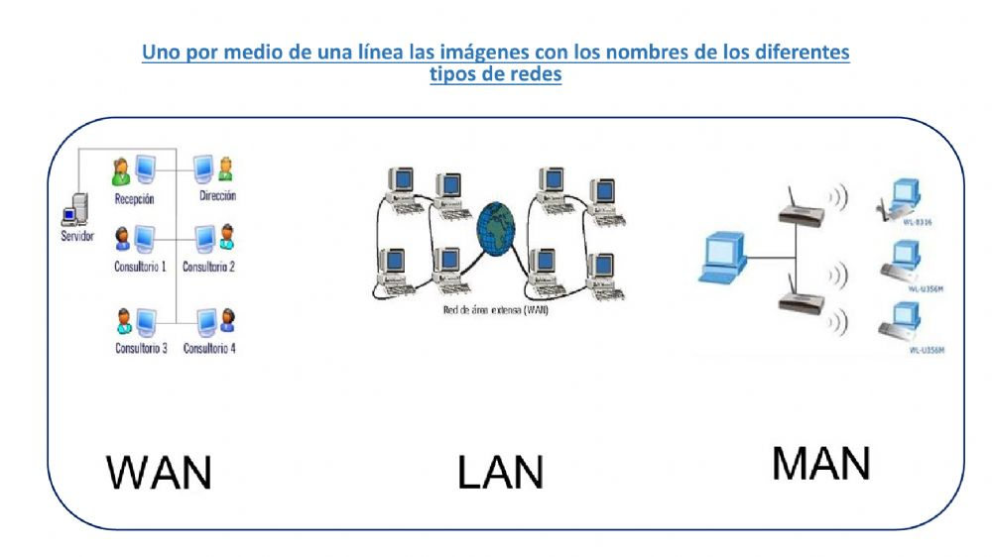
Su nombre consiste las siglas en inglés de Red de Área Local, y son aquellas que limitan su alcance a un área bien definida y de pequeñas envergaduras, como puede ser un departamento, una oficina, un avión, incluso un mismo edificio.

